ЗАЦВЯРДЖАЮ
Дырэктар ДУА “Шчарчоўскі
вучэбна-педагагічны комплекс
дзіцячы сад – сярэдняя школа”
___________ Л.А.Чарнак
15.09.2022г.
ПЛАН ПРАВЯДЗЕННЯ
Тыдня роднай мовы
2022/2023 НАВУЧАЛЬНЫ ГОД
15верасня – 23 верасня
“Як ты дорага мне, мая родная мова!”
Магчыма, гэта і не нова,
Што слова – зерне на сяўбе,
А хто не любіць роднай мовы,
Той любіць толькі сам сябе.
С.Грахоўскі
Мэта:фарміраванне станоўчай матывацыі да вывучэння роднай мовы і свайго краю; стварэнне ўмоў для таго, каб вучні маглі праявіць сябе, выпрабаваць уласныя сілы ў разнастайных творчых і інтэлектуальных мерапрыемствах, прадэманстраваць свае дасягненні ў згаданым прадмеце.
Задачы:˗стварэнне ўмовы для павышэння матывацыі вывучэння роднай мовы, развіцця творчага мыслення;
˗удасканальванне ўменняў рэалізоўваць атрыманыя веды і навыкі ў практычнай, самастойнай, творчай дзейнасці;
˗пашырэнне ўзаемадзеяння паміж вучнямі, іх бацькамі, настаўнікамі;
˗развіццё маўленчых і камунікатыўных якасцей вучняў;
˗выхаванне патрыятызму і грамадзянскасці, павагі да роднай мовы і сваёй краіны;
- выхаванне пазнавальнага інтарэсу да традыцый беларускага народа, паважлівага стаўлення да культурна-гістарычнай спадчыны, пачуцця павагі да мовы, адказнасці за яе лёс.

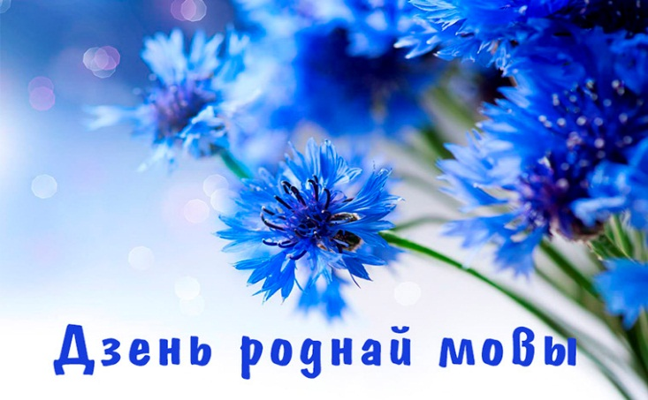
План мерапрыестваў да Тыдня роднай мовы

Мерапрыемствы | Клас | Адказныя | Час правядзення | Месцаправядзення
Адкрыццё Тыдня роднай мовы. Афармленне інфармацыі | 1-11 | Паленчук Л.Л.  (настаўнік) | 15.09 | 1 паверх
Кніжная выстава “Сэрцам роднага слова краніся” | 1-11 | Папко В.І.  (бібліятэкар) | 15.09 | 1 паверх
Рэспубліканскі дыктант, прымеркаваны да Дня народнага адзінства | 8-11 | Паленчук Л.Л. | 16.09 | Кабінет беларускай мовы і літаратуры
Класныя гадзіны, прысвечаныя Дню роднай мовы “Беларуская – самая мая!” | 1-11 | Классныя кіраўнікі | На працягу тыдня | Школьныя кабінеты
Марафон “мова родная–мова модная”  (выкананне беларускіх песень) | 1-4 | Кавальчук Т.А.  (настаўнік) | На працягу тыдня | 2 паверх
Віншавальныя паштоўкі “Пажаданні роднай мове” | 8-11 | Класныя кіраўнікі | 19.09 | Школьныя кабінеты
Стварэнне воблака слоў “Маё любімае беларускае слова” | 5-7 | Паленчук Л.Л.,  классныя кіраўнікі | 20.09 | Школьныя кабінеты
Акцыя “Натхнёныя Бацькаўшчынай” (відэасюжэты пра знакамітых беларусаў) | 9-11 | Паленчук Л.Л. | 21.09 | Кабінет хіміі
Закрыццё Тыдня роднай мовы. | 1-11 | Паленчук Л.Л. | 23.09 | 1 паверх

Настаўнікбеларускаймовы і літаратуры________________ Л. Л. Паленчук

